常州市雕庄中心小学

校本课程操作手册

课程名称： 七彩阅读

任教教师: 宋玉

二0二三年二月

雕庄中心小学校本课程规章制度

一、活动前
1．教师提前3分钟到达上课地点，队员准时、坚持参加每次活动。
2．教师做好每次活动的考勤，请假的队员要及时与该生的班主任联系，搞清去向。
3．教师做好课前准备，学生带好所需的学习用品。

二、活动时
1.队员要遵守纪律，按时、认真完成学习任务。
2.队员之间要团结合作、互帮互助、友好相处。

三、活动后
1．要做好教室的清洁打扫。请各校本课程再结合各自的特点，师生共同补充制定具有个性化的制度，其中校本课程岗位设置、优秀社员评选标准不可少。
2.制度定好后，请上传至校园网“学生成长——校本课程工作”栏目

常州市雕庄中心小学校本课程开发纲要
开发的课程名称 | 七彩阅读 | 教师姓名 | 宋玉
实施对象 | 三（3） | 班级规模 | 41
展示形式 | 视频展示  作品展示  现场展示  其他形式：
课程目标 | 1.阅读《七彩阅读》，积累语言材料，形成良好的语感，提高阅读能力和写作能力。  2.通过形式多样的读书活动，激发兴趣、使学生乐学。  3.鼓励学生课外阅读，积累语言，提高文学水平。
课程内容  及实施 | 根据三年级学生要求，读《七彩阅读》及其他课外书，背诵经典文章，学生自读，师生共读。
课程评价 | 以学生活动为主，形式多样，趣味性强，成就感强，受学生欢迎。如学生向大家介绍自己阅读的课外书等。
请同时将电子稿上传至“学生成长——校本课程工作”栏目
授 课 计 划
序号 | 周次 | 授课内容安排
1 | 2 | 读书快乐
2 | 3 | 一只鹅的尊严
3 | 4 | 马棚边上的油菜花
4 | 5 | 一只蝈蝈的老去
5 | 6 | 江村即事、江上
6 | 7 | 一只想飞的猫
7 | 8 | 狐狸和公山羊
8 | 9 | 跟祖父学诗
9 | 10 | 清明节的故事
10 | 11 | 腊八粥
11 | 12 | 森林笔记
12 | 13 | 最佳住宅
13 | 14 | 泰戈尔散文诗
14 | 15 | 鹅，鹅，鹅……
15 | 16 | 溪边的小牧童
16 | 17 | 小时候的一些想法
17 | 18 | 为什么要保护海洋
18 | 19 | 水滴一样的汽车
19 | 20 | 评选优秀社员
20
请同时将电子稿上传至“学生成长——校本课程工作”栏目
学生出勤情况统计
序号 | 姓名 | 1 | 2 | 3 | 4 | 5 | 6 | 7 | 8 | 9 | 10 | 11 | 12 | 13 | 14 | 15 | 16 | 17 | 18 | 19 | 20
1 | 朱嘉琪 | √ | √ | √ | √ | √ | √ | √ | √ | √ | √ | √ | √ | √ | √ | √ | √ | √ | √ | √
2 | 邹梦茹 | √ | √ | √ | √ | √ | √ | √ | √ | √ | √ | √ | √ | √ | √ | √ | √ | √ | √ | √
3 | 马欣妍 | √ | √ | √ | √ | √ | √ | √ | √ | √ | √ | √ | √ | √ | √ | √ | √ | √ | √ | √
4 | 陆梓涵 | √ | √ | √ | √ | √ | √ | √ | √ | √ | √ | √ | √ | √ | √ | √ | √ | √ | √ | √
5 | 王若伊 | √ | √ | √ | √ | √ | √ | √ | √ | √ | √ | √ | √ | √ | √ | √ | √ | √ | √ | √
6 | 蒋宁 | √ | √ | √ | √ | √ | √ | √ | √ | √ | √ | √ | √ | √ | √ | √ | √ | √ | √ | √
7 | 饶金蔓 | √ | √ | √ | √ | √ | √ | √ | √ | √ | √ | √ | √ | √ | √ | √ | √ | √ | √ | √
8 | 沈淑晗 | √ | √ | √ | √ | √ | √ | √ | √ | √ | √ | √ | √ | √ | √ | √ | √ | √ | √ | √
9 | 杨雨橙 | √ | √ | √ | √ | √ | √ | √ | √ | √ | √ | √ | √ | √ | √ | √ | √ | √ | √ | √
10 | 赖茵茵 | √ | √ | √ | √ | √ | √ | √ | √ | √ | √ | √ | √ | √ | √ | √ | √ | √ | √ | √
11 | 曹梦娴 | √ | √ | √ | √ | √ | √ | √ | √ | √ | √ | √ | √ | √ | √ | √ | √ | √ | √ | √
12 | 许乐涵 | √ | √ | √ | √ | √ | √ | √ | √ | √ | √ | √ | √ | √ | √ | √ | √ | √ | √ | √
13 | 马梓芯 | √ | √ | √ | √ | √ | √ | √ | √ | √ | √ | √ | √ | √ | √ | √ | √ | √ | √ | √
14 | 姜一琳 | √ | √ | √ | √ | √ | √ | √ | √ | √ | √ | √ | √ | √ | √ | √ | √ | √ | √ | √
15 | 金子璇 | √ | √ | √ | √ | √ | √ | √ | √ | √ | √ | √ | √ | √ | √ | √ | √ | √ | √ | √
注：出勤打√，缺勤打×，迟到打 ，旷课打○。
序号 | 姓名 | 1 | 2 | 3 | 4 | 5 | 6 | 7 | 8 | 9 | 10 | 11 | 12 | 13 | 14 | 15 | 16 | 17 | 18 | 19 | 20
16 | 刘文晴 | √ | √ | √ | √ | √ | √ | √ | √ | √ | √ | √ | √ | √ | √ | √ | √ | √ | √ | √
17 | 王诗龄 | √ | √ | √ | √ | √ | √ | √ | √ | √ | √ | √ | √ | √ | √ | √ | √ | √ | √ | √
18 | 许佳琪 | √ | √ | √ | √ | √ | √ | √ | √ | √ | √ | √ | √ | √ | √ | √ | √ | √ | √ | √
19 | 卢语诺 | √ | √ | √ | √ | √ | √ | √ | √ | √ | √ | √ | √ | √ | √ | √ | √ | √ | √ | √
20 | 蒋多加 | √ | √ | √ | √ | √ | √ | √ | √ | √ | √ | √ | √ | √ | √ | √ | √ | √ | √ | √
21 | 凌一帆 | √ | √ | √ | √ | √ | √ | √ | √ | √ | √ | √ | √ | √ | √ | √ | √ | √ | √ | √
22 | 张智宸 | √ | √ | √ | √ | √ | √ | √ | √ | √ | √ | √ | √ | √ | √ | √ | √ | √ | √ | √
23 | 史易然 | √ | √ | √ | √ | √ | √ | √ | √ | √ | √ | √ | √ | √ | √ | √ | √ | √ | √ | √
24 | 杨恺睿 | √ | √ | √ | √ | √ | √ | √ | √ | √ | √ | √ | √ | √ | √ | √ | √ | √ | √ | √
25 | 孙宗泽 | √ | √ | √ | √ | √ | √ | √ | √ | √ | √ | √ | √ | √ | √ | √ | √ | √ | √ | √
26 | 徐星辰 | √ | √ | √ | √ | √ | √ | √ | √ | √ | √ | √ | √ | √ | √ | √ | √ | √ | √ | √
27 | 徐文森 | √ | √ | √ | √ | √ | √ | √ | √ | √ | √ | √ | √ | √ | √ | √ | √ | √ | √ | √
28 | 王雨泽 | √ | √ | √ | √ | √ | √ | √ | √ | √ | √ | √ | √ | √ | √ | √ | √ | √ | √ | √
29 | 刘嘉铭 | √ | √ | √ | √ | √ | √ | √ | √ | √ | √ | √ | √ | √ | √ | √ | √ | √ | √ | √
30 | 程俞嘉 | √ | √ | √ | √ | √ | √ | √ | √ | √ | √ | √ | √ | √ | √ | √ | √ | √ | √ | √
学生出勤情况统计
序号 | 姓名 | 1 | 2 | 3 | 4 | 5 | 6 | 7 | 8 | 9 | 10 | 11 | 12 | 13 | 14 | 15 | 16 | 17 | 18 | 19 | 20
31 | 吴奕华 | √ | √ | √ | √ | √ | √ | √ | √ | √ | √ | √ | √ | √ | √ | √ | √ | √ | √ | √
32 | 朗乐乐 | √ | √ | √ | √ | √ | √ | √ | √ | √ | √ | √ | √ | √ | √ | √ | √ | √ | √ | √
33 | 王骏祥 | √ | √ | √ | √ | √ | √ | √ | √ | √ | √ | √ | √ | √ | √ | √ | √ | √ | √ | √
34 | 耿以轩 | √ | √ | √ | √ | √ | √ | √ | √ | √ | √ | √ | √ | √ | √ | √ | √ | √ | √ | √
35 | 丁宇贺 | √ | √ | √ | √ | √ | √ | √ | √ | √ | √ | √ | √ | √ | √ | √ | √ | √ | √ | √
36 | 张昊宇 | √ | √ | √ | √ | √ | √ | √ | √ | √ | √ | √ | √ | √ | √ | √ | √ | √ | √ | √
37 | 余子轩 | √ | √ | √ | √ | √ | √ | √ | √ | √ | √ | √ | √ | √ | √ | √ | √ | √ | √ | √
38 | 张子豪 | √ | √ | √ | √ | √ | √ | √ | √ | √ | √ | √ | √ | √ | √ | √ | √ | √ | √ | √
39 | 康子豪 | √ | √ | √ | √ | √ | √ | √ | √ | √ | √ | √ | √ | √ | √ | √ | √ | √ | √ | √
40 | 陈锦烁 | √ | √ | √ | √ | √ | √ | √ | √ | √ | √ | √ | √ | √ | √ | √ | √ | √ | √ | √
41 | 张一驰 | √ | √ | √ | √ | √ | √ | √ | √ | √ | √ | √ | √ | √ | √ | √ | √ | √ | √ | √
学生出勤情况统计

教学设计
序号 | 1 | 时间 | 2.14 | 周次 | 2 | 课题 | 读书快乐
教  学  设  计 | 1. 老师讲读书故事。  名人读书小故事。  (学生介绍自己知道的名人读书小故事)  2、 我的读书故事 (学生讲讲自己的读书故事)  3、学生自主阅读
教  学  效  果 | 好
序号 | 2 | 时间 | 2.22 | 周次 | 3 | 课题 | 一只鹅的尊严
教  学  设  计 | 一、激趣导入  二、自主阅读《一只鹅的尊严》  三、思考：既然全文都是围绕“雁鹅”来写的，题目能否就改为“雁鹅”呢？  四、全班交流。  五、自主阅读
教  学  效  果 | 好

教学设计
序号 | 3 | 时间 | 2.28 | 周次 | 4 | 课题 | 马棚边上的油菜花
教  学  设  计 | 一、激趣导入  二、自主阅读《马棚边上的油菜花》  三、思考：“因为看上去太美丽了，所以花朵们为能降生到这样一个世界而感到高兴。”读读课文，说说你从哪些地方能感受到，这是一个美丽的世界？  四、全班交流。  五、自主阅读
教  学  效  果 | 好
序号 | 4 | 时间 | 3.7 | 周次 | 5 | 课题 | 一只蝈蝈的老去
教  学  设  计 | 一、激趣导入  二、自主阅读《一只蝈蝈的老去》  三、思考：为什么一只蝈蝈的丝网会让毛毛如此伤心呢？  四、全班交流。  五、自主阅读
教  学  效  果 | 好
教学设计
序号 | 5 | 时间 | 3.14 | 周次 | 6 | 课题 | 江村即事、江上
教  学  设  计 | 一、激趣导入  二、自主阅读《江村即事》《江上》  三、思考：  1.如果不系船，那会影响诗人的睡眠吗？“不系船”的原因是什么呢？  2.结合《江上》诗句的意思，想象画面，说说你看到了怎样的景象？  四、全班交流。  五、自主阅读
教  学  效  果 | 好
序号 | 6 | 时间 | 3.21 | 周次 | 7 | 课题 | 一只想飞的猫
教  学  设  计 | 一、激趣导入  二、自主阅读《一只想飞的猫》  三、思考：老猫和喜鹊的性格特点。  四、全班交流。  五、分角色表演
教  学  效  果 | 好
教学设计
序号 | 7 | 时间 | 3.28 | 周次 | 8 | 课题 | 狐狸和公山羊
教  学  设  计 | 一、激趣导入  二、自主阅读《狐狸和公山羊》  三、不讲诚信的狐狸居然还对憨厚老实的公山羊发表一通“大道理”，请你帮公山羊驳斥一下狐狸的“大道理”，看能不能让狐狸回心转意。  四、全班交流。  五、自主阅读
教  学  效  果 | 好
序号 | 8 | 时间 | 4.4 | 周次 | 9 | 课题 | 跟祖父学诗
教  学  设  计 | 一、激趣导入  二、自主阅读《跟祖父学诗》  三、想一想你小时候学古诗的情形，那时几岁？读的什么诗？有什么特别的记忆吗？  四、全班交流。  五、自主阅读
教  学  效  果 | 好
教学设计
序号 | 9 | 时间 | 4.11 | 周次 | 10 | 课题 | 清明节的故事
教  学  设  计 | 一、激趣导入  二、自主阅读《清明节的故事》  三、和古诗《清明》结合起来读一读，能说一说清明节的来历和风俗习惯吗？  四、全班交流。  五、自主阅读
教  学  效  果 | 好
序号 | 10 | 时间 | 4.18 | 周次 | 11 | 课题 | 腊八粥
教  学  设  计 | 一、激趣导入  二、自主阅读《腊八粥》  三、思考：节日往往是为了纪念，你觉得冰心奶奶写这篇文章是为了纪念谁呢？  四、全班交流。  五、自主阅读
教  学  效  果 | 好
教学设计
序号 | 11 | 时间 | 4.25 | 周次 | 12 | 课题 | 森林笔记
教  学  设  计 | 一、激趣导入  二、自主阅读《森林笔记》  三、思考：在本文的阅读中，你得到了怎样的启示？  四、全班交流。  五、自主阅读
教  学  效  果 | 好
序号 | 12 | 时间 | 5.4 | 周次 | 13 | 课题 | 最佳住宅
教  学  设  计 | 一、激趣导入  二、自主阅读《最佳住宅》  三、思考：如果请你来做评委，你会选谁的住宅为最佳住宅呢？说说你的理由，要有条理。  四、全班交流。  五、自主阅读
教  学  效  果 | 好

教学设计
序号 | 13 | 时间 | 5.9 | 周次 | 14 | 课题 | 泰戈尔散文诗
教  学  设  计 | 一、激趣导入  二、自主阅读《泰戈尔散文诗两篇》  三、思考：如果你是一只萤火虫，或者是一株大榕树，你会对人类说些什么呢？  四、全班交流。  五、自主阅读
教  学  效  果 | 好
序号 |  | 时间 | 5.16 | 周次 | 15 | 课题 | 鹅，鹅，鹅……
教  学  设  计 | 一、激趣导入  二、自主阅读《鹅，鹅，鹅……》  三、思考：当家里来了客人时，你被逼着牵出过这只倒霉的“鹅”吗？如果被逼牵过，那么把这首诗大声地读给家长听，想象一下，他们会有怎样的反应？  四、全班交流。  五、自主阅读
教  学  效  果 | 好
教学设计
序号 |  | 时间 | 5.23 | 周次 | 16 | 课题 | 溪边的小牧童
教  学  设  计 | 一、激趣导入  二、自主阅读《溪边的小牧童》  三、思考：文中说：同样吃草，为什么牛长这么大，兔子却那么小？很有趣的问题，你也来问一问吧！  四、全班交流。  五、自主阅读
教  学  效  果 | 好
序号 |  | 时间 | 5.30 | 周次 | 17 | 课题 | 小时候的一些想法
教  学  设  计 | 一、激趣导入  二、自主阅读《小时候的一些想法》  三、思考：读完这篇文章，你一定笑了吧？这就是童年。把你脑子里面一些奇奇怪怪的想法写下来，也一样会让人忍俊不禁。  四、全班交流。  五、自主阅读
教  学  效  果 | 好
教学设计
序号 |  | 时间 | 6.6 | 周次 | 18 | 课题 | 为什么要保护海洋
教  学  设  计 | 一、激趣导入  二、自主阅读《为什么要保护海洋》  三、思考：保护海洋，我们可以做哪些事情？  四、全班交流。  五、自主阅读
教  学  效  果 | 好
序号 |  | 时间 | 6.13 | 周次 | 19 | 课题 | 水滴一样的汽车
教  学  设  计 | 一、激趣导入  二、自主阅读《水滴一样的汽车》  三、画一画这水滴一样的汽车  四、全班分享。  五、自主阅读
教  学  效  果 | 好
教学设计
序号 |  | 时间 | 6.20 | 周次 | 20 | 课题 | 评选优秀社员
教  学  设  计 | 一、总结一学期的社团情况  二、学生谈收获成长  三、评选优秀社员
教  学  效  果 | 好
序号 |  | 时间 |  | 周次 |  | 课题
教
学
设
计
教
学
效
果
雕庄中心小学 2022-2023 学年第 二 学期
七彩阅读 校本课程成果展示（照片形式贴于下方）

教师： 宋玉
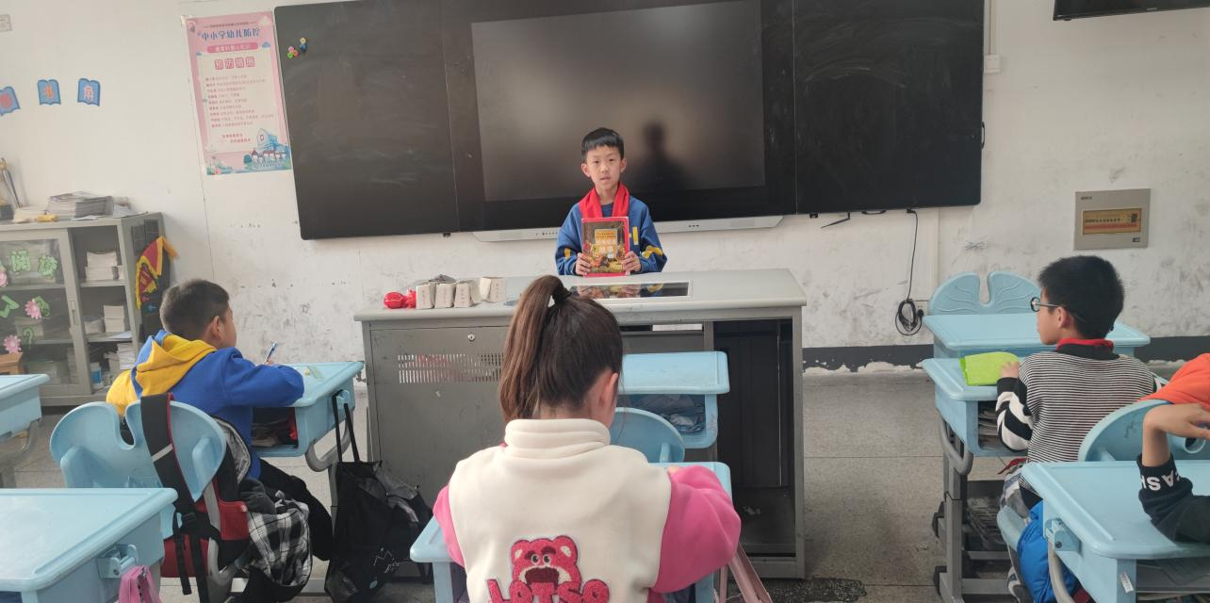

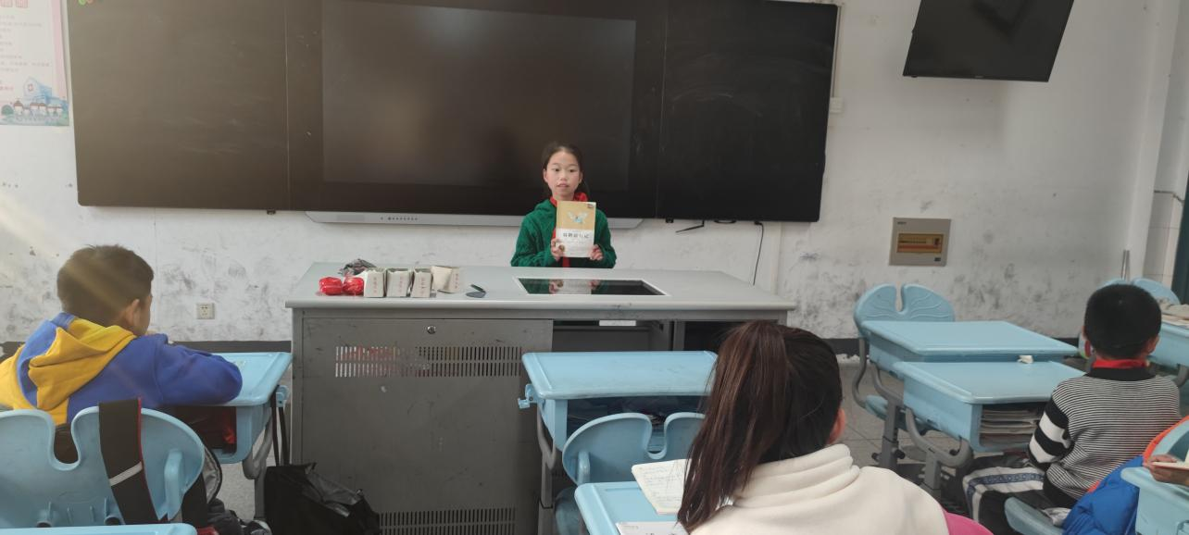

请同时将电子稿上传至“学生成长——校本课程工作”栏目
优秀社团成员名单：合计 4 人

序号 | 班级 | 姓名 | 简 评
1 | 三（3） | 张智宸 | 该生喜欢阅读，表现力强。
2 | 三（3） | 王诗龄 | 该生喜欢阅读，积极举手。
3 | 三（3） | 徐文森 | 该生喜欢阅读，善于写作。
4 | 三（3） | 凌一帆 | 该生喜欢阅读，理解性强。
优秀校本课程学员人数不超过总人数的15%。发展策划部提供奖状。
请同时将电子稿上传至“学生成长——校本课程工作”栏目。

